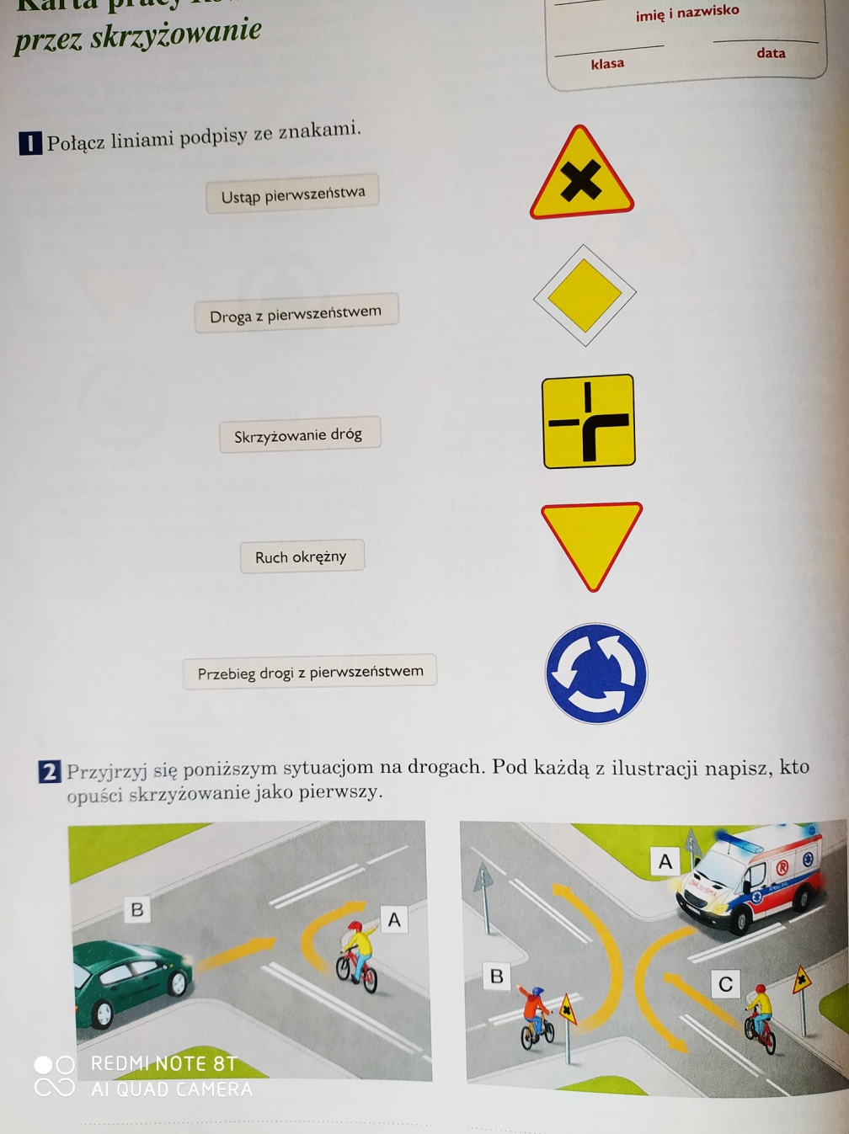
13.05.2020 TECHNIKA

Klasa 6. Temat: Elementy elektroniki.
Brakuje mi wielu prac. Zaległości przysyłajcie na teams.
Znajdźcie informację, co robimy ze zużytym sprzętem elektronicznym. I gdzie najbliżej możemy się pozbyć (nie do lasu!).

Klasa 5. Temat: Sprawdź co jesz.
Znacie już składniki odżywcze potrzebne naszemu organizmowi, ale są tez takie składniki, które jemy, a wraz z nimi zjadamy konserwanty i inną chemię.
Dzisiejsze zadanie: weźcie swoją ulubioną przegryzkę: chipsy, 7days, guma do żucia i sprawdzacie skład. Spróbujcie znaleźć w składzie konserwanty.
Brakuje mi wielu prac. Zaległości przysyłajcie na teams.

Klasa 4. Temat :Bezpieczeństwo rowerzysty.
Napiszcie 5 przykładów bezpiecznego zachowania na drodze i 3 przykłady niewłaściwego zachowania.

